**GT: RELATOS DE EXPERIÊNCIA EXTENSIONISTA**

**Aprendendo Matemática Financeira de Forma Lúdica: Experiência com o Jogo Trilha Financeira**

SILVA, Hellen Beatriz Pereira[1]

KRAMER, Dany Geraldo [2]

**RESUMO**

Este relato de experiência descreve a aplicação de jogos como ferramenta didática nas aulas de Matemática Financeira em uma escola municipal localizada no interior do estado do Rio Grande do Norte. A atividade envolveu o uso do jogo trilha financeira com uma turma do ensino fundamental I, promovendo a participação ativa dos alunos. Durante a aula, foi realizado um jogo educativo que utilizou dados e perguntas no formato de quiz, com o objetivo de reforçar o aprendizado de conceitos financeiros básicos de maneira lúdica e envolvente. A iniciativa teve como propósito preparar as crianças para a tomada de decisões financeiras mais inteligentes no futuro. A atividade buscou engajar os alunos, promovendo um real envolvimento com os temas abordados e estimulando a prática desses conceitos no seu cotidiano. Este método pretendeu transformar o aprendizado de Matemática Financeira em uma experiência mais interativa e aplicável à vida real, proporcionando aos alunos uma compreensão mais profunda e prática dos conteúdos financeiros.

**Palavras-chave:** educação financeira; aprendizado lúdico; jogos educacionais.

# 1 APRESENTAÇÃO

A educação financeira é mais do que apenas entender de números e operações, é a chave para a autonomia e o empoderamento na tomada de decisões mais inteligentes. Como citado por Robert Kiyosaki (2000), autor de best-sellers sobre finanças pessoais, além da importância de aprender a gerenciar finanças desde cedo, não pode ser subestimada.

De acordo com as conclusões apresentadas por (Silva *et al.*,2018), em um cenário de escolhas financeiras frequentes, a educação surge como guia para decisões, informando sobre finanças, consumo e incentivando a poupança. Assim, essa educação compreende um conjunto informativo essencial para gerenciar finanças, abrangendo gastos, empréstimos, poupança e investimentos.

No contexto de iniciar um novo projeto educativo para crianças, diversas motivações podem impulsionar essa jornada, A presença do lúdico na educação brasileira, destacada por Antunes (2004), revela a essencial interligação entre o brincar e o lúdico, ressaltando a importância da experiência infantil podendo ser tanto pela identificação de uma oportunidade como pela necessidade de preencher lacunas no processo educacional. Acentuando ainda mais a presença de um jogo educativo durante a intervenção.

Citando a educadora Maria Montessori (2010), na qual afirma que o importante é despertar no indivíduo a vontade de fazer, conhecer e agir por si mesmo. Nesse sentido, a intervenção educacional não apenas preenche lacunas ou supre necessidades, mas também visa instigar a curiosidade, autonomia e o potencial das crianças no processo de aprendizagem, oferecendo oportunidades de desenvolvimento e crescimento.

A Educação Financeira ganha destaque global, como requisito fundamental para uma futura qualidade de vida. No Brasil, há um desenvolvimento crescente na conscientização financeira entre crianças, refletindo um interesse ascendente, e com uma maior consciência sobre hábitos e consumos, assim como pontua (Buss; Amorim, 2020).

Um estudo realizado pelo Instituto de Pesquisa Econômica Aplicada (IPEA) em parceria com o Ministério da Educação (MEC), revelou que apenas uma pequena parcela das escolas do país incorpora efetivamente a educação financeira em seus currículos de forma regular e estruturada. Tal situação reforça a necessidade de ampliação e fortalecimento de políticas educacionais voltadas para o ensino de conceitos financeiros desde a infância.

Assim, ações de extensão junto a alunos de escolas públicas fundamentais se fazem importantes com esta temática, objeto do presente relato de experiência, junto a alunos do 4º ano da cidade de Nova Cruz - RN. Logo, este artigo assume suma importância, devido à carência de estudos abrangentes na área, especialmente no que diz respeito à matemática financeira abordada nas escolas. Com essa lacuna sanada, pode beneficiar tanto a população como diversos setores da sociedade interessados na educação.

**2 PROCEDIMENTOS METODOLÓGICOS**

## 2.1. DESCRIÇÃO DA AÇÃO

A ação ocorreu em uma escola municipal da cidade de Nova Cruz-RN, com a participação dos estudantes do quarto ano do ensino fundamental I, no período vespertino, somado à presença de professoras da própria escola. O foco central foi a introdução de um jogo educativo chamado Trilha Financeira.

Com a realização de aula com slides, mais um jogo no final, pois assim, fazendo ligação com as ideias de Antunes (2004), sobre a interligação entre brincar e lúdico, para ser uma experiência infantil que ajudaria no processo educacional. Acentuando ainda mais a importância, principalmente nas idades mais jovens, de se aprender de uma forma mais divertida e lúdica.

A ser estruturado, um jogo foi para promover a aprendizagem sobre os conceitos básicos citados por (Silva *et al.*, 2018), finanças, consumo e incentivando a poupança. Além de tratar sobre o empreendedorismo ao perceber que a turma estava muito inclinada para esse viés, ao citar algumas situações que ocorreram em sua vida, sobre compra e venda de produtos, o que de certa forma causou uma certa surpresa, pois como a turma é muito jovem, não esperava-se que já trataram de temas tão adiantados.

**Figura 1** - Jogo de trilha financeira aplicado na ação de extensão

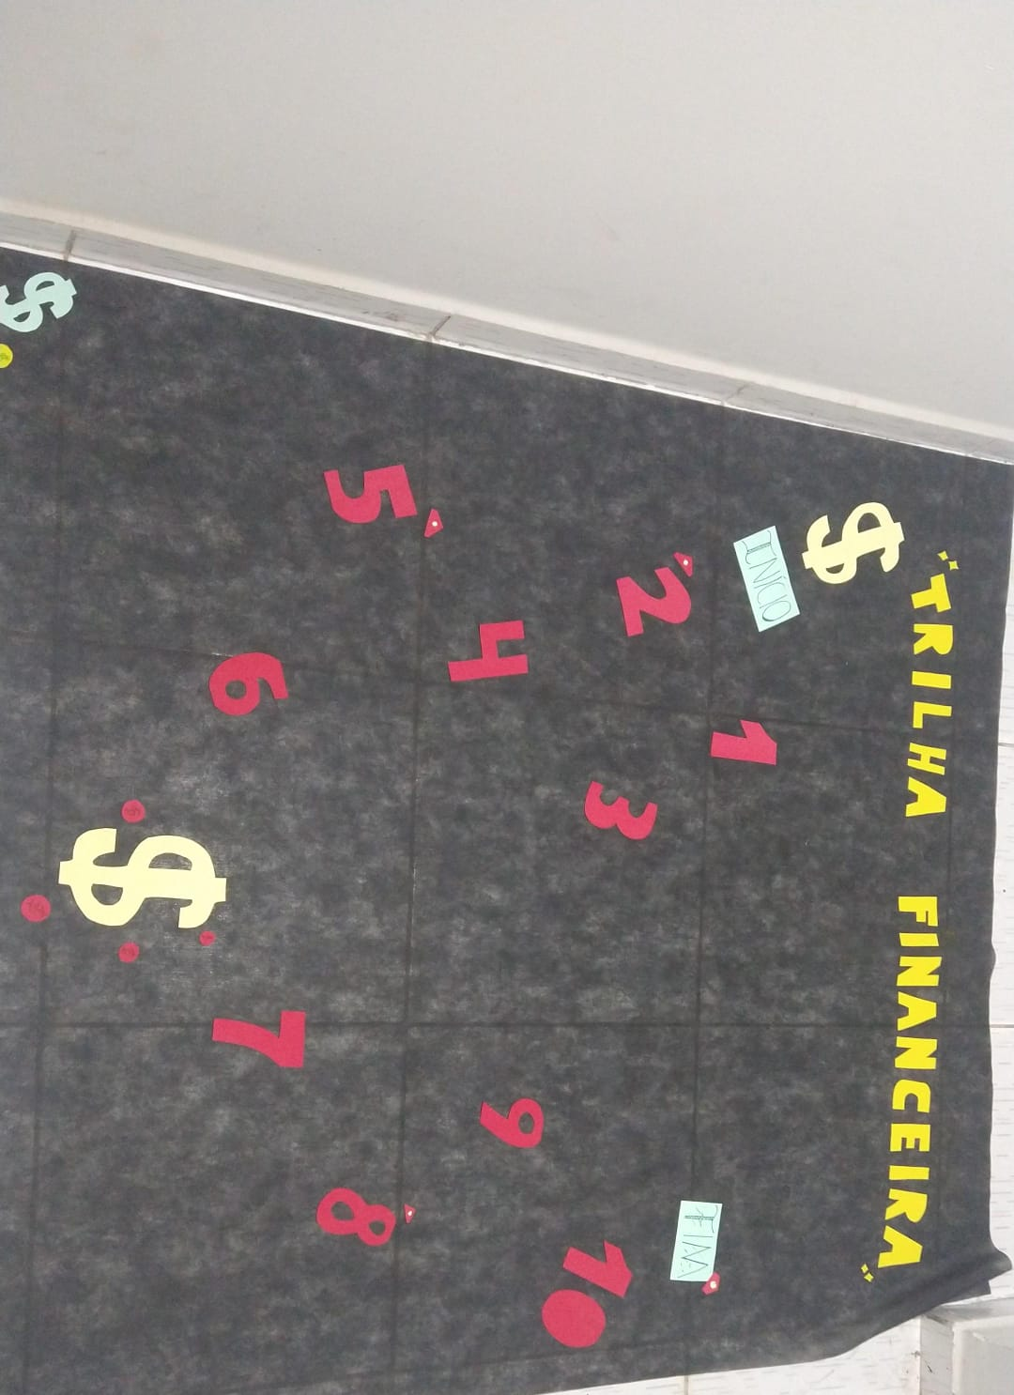

**Fonte**: Elaborado pelos autores (2024)

A trilha financeira consistia em perguntas e atividades relacionadas aos temas abordados, incluindo questões sobre dinheiro, contas matemáticas simples e questionamentos sobre as práticas de consumo consciente.

Além disso, foi promovida uma discussão inicial sobre dinheiro no dia a dia de cada estudante e uma reflexão sobre o auxílio que eles ofereciam em casa ou em empreendimentos familiares. Essa dinâmica foi crucial para entender a realidade e o contexto dos alunos, especialmente considerando a possível experiência de trabalho em feiras locais ou no suporte aos negócios dos pais, comuns em cidades do interior.

**Quadro 1 -** Perguntas/respostas aplicadas na intervenção de extensão em Nova Cruz - RN

| Nº | Perguntas | Possíveis respostas |
| --- | --- | --- |
| 1 | Qual é a importância de economizar dinheiro? | É importante para poder ter e comprar que queremos no futuro. |
| 2 | O que significa consumo consciente? | É fazer boas escolhas ao comprar para reduzir o impacto ambiental. |
| 3 | O que é dinheiro? | O dinheiro é o que usamos para comprar coisas. |
| 4 | Cite quais são os tipos de cédulas de dinheiro usadas atualmente no Brasil! | Dois reais,cinco reais, dez reais, vinte reais, cinquenta reais, cem reais. |
| 5 | O que é poupar? | É guardar dinheiro em um cofrinho ou em um banco para usar mais tarde. |
| 6 | Poupar terá um resultado positivo no seu futuro? | Poupar regularmente, mesmo que em pequenas quantidades, pode fazer uma grande diferença ao longo do tempo. |
| 7 | O que são gastos? | São coisas que compramos com o dinheiro, ou seja usamos o dinheiro e gastamos. |
| 8 | O que é consumismo? | É um comportamento em que as pessoas tendem a adquirir e gastar dinheiro em bens e serviços de forma excessiva, muitas vezes além do que realmente precisam. |
| 9 | Quais são os seus Impactos do consumismo? | O esgotamento de recursos naturais, como água, energia e matérias-primas;  O gasto além das possibilidades financeiras, resulta em altos níveis de dívidas. |
| 10 | O que é consumerismo? | O consumerismo tem seus fundamentos na compra consciente, levando em conta questões ambientais e valores sociais. |
| 11 | Cite exemplos de práticas do consumerismo: | O veganismo;Comprar roupas de brechós; E ter uma boa alimentação. |
| 12 | Por que é importante pensar antes de comprar alguma coisa? | Para evitar compras impulsivas e garantir que realmente precisamos do que estamos comprando. |
| 13 | Como podemos ajudar a cuidar do meio ambiente ao fazer escolhas de consumo? | Escolhendo produtos sustentáveis, reciclando e reduzindo o desperdício. |
| 14 | Como podemos ajudar a comunidade ao apoiar pequenos negócios locais? | Comprando produtos de negócios locais, ajudando a economia do município. |
| 15 | Qual é a diferença entre “necessidade” e “desejo” quando se trata de comprar algo? | Necessidade é algo que precisamos para viver, desejo é algo que queremos, mas não é essencial. |
| 16 | Se você tem R$50,00 e quer dividir igualmente com dois amigos, quanto cada um receberá? | R$ 25,00 para cada amigo |
| 17 | O que significa empreendedorismo? | É a capacidade de criar, desenvolver e gerenciar um negócio com inovação e criatividade. |
| 18 | Se você ganha R$5,00 por semana ajudando em casa, quanto ganha em um mês? | R$ 20,00 por mês |
| 19 | Quais são algumas maneiras de ganhar dinheiro de maneira criativa? | Fazendo artesanato, vendendo coisas usadas, oferecendo serviços simples, etc. |
| 20 | Se você quer comprar uma bicicleta que custa R$500,00 e decide economizar R$10 por semana, em quantas semanas você conseguirá comprá-la? | Em 50 semanas. |

**Fonte**: Elaborado pelos autores (2024)

## 2.2 POPULAÇÃO E AMOSTRA

A população participante foi composta por 20 alunos presentes em sala de aula. Dentre esses alunos, cinco apresentavam necessidades especiais, evidenciando a importância da inclusão em atividades educacionais. Com a faixa etária dos alunos variava entre 8 e 10 anos de idade.

Essa diversidade de alunos foi estratégica para proporcionar uma amostra representativa do ambiente escolar, considerando diferentes habilidades e experiências. A presença de alunos que possivelmente já tinham experiência no ambiente de trabalho, como em feiras ou empreendimentos familiares, adicionou um contexto enriquecedor à ação, contribuindo para uma compreensão mais ampla e contextualizada dos temas abordados durante o jogo Trilha Financeira.

## 2.3 IMPORTÂNCIA DA EDUCAÇÃO FINANCEIRA NA FORMAÇÃO ESCOLAR

O crescente reconhecimento da necessidade de educação financeira destaca-se significativamente na sociedade brasileira, sobretudo no contexto da administração das finanças pessoais (Silva; Monteiro, 2023).

Segundo o educador, Domingos (2012, p. 95), a maior dificuldade em ensinar Educação Financeira às crianças/adolescentes reside na escassez de diálogo sobre o assunto, está na própria casa. O advento da disciplina de Educação Financeira nos anos iniciais ressalta a crescente importância desse conhecimento.

Segundo Brönstrup e Becker (2016), a educação financeira é essencial para capacitar indivíduos a fazerem um uso adequado do dinheiro, influenciando diretamente a busca pela independência financeira. E ao introduzir tais informações nas escolas desde cedo é crucial, permitindo aos alunos desenvolverem habilidades de gestão financeira e aumentando sua capacidade de lidar efetivamente com o dinheiro, promovendo autonomia financeira e preparando-os para desafios futuros.

## 2.4 CONCEITOS BÁSICOS

A questão do dinheiro, gastos e da poupança é fundamental, até mesmo no ambiente escolar. Como defendido por renomados educadores, como John Dewey e Maria Montessori, o dinheiro não é apenas uma ferramenta de transação, mas uma oportunidade de aprendizado. Dewey (1959), conhecido por sua filosofia educacional progressista, ressaltou a importância de experiências práticas na aprendizagem. Ele destacou que a educação deve ser relevante para a vida diária, incluindo questões financeiras.

Montessori (2010), por sua vez, enfatizou a importância do ambiente preparado, no qual as crianças têm liberdade para escolher e aprender com suas próprias experiências. Para ela, a gestão do dinheiro e a compreensão de gastos e poupança são lições valiosas para a autonomia e a responsabilidade na vida adulta.

Ao aplicar os conceitos desses pensadores na educação financeira, percebe-se que a escola não é apenas um lugar para aprender matérias acadêmicas, mas também um espaço onde se adquirem habilidades essenciais para a vida, como o manejo do dinheiro de forma inteligente e responsável.

**3 AÇÕES DESENVOLVIDAS E SUAS CONTRIBUIÇÕES**

O processo de planejamento e criação do material para a intervenção educativa foi especialmente desenvolvido com foco nos temas-chave previamente identificados. Levando em consideração a faixa etária e a necessidade de uma abordagem mais participativa para crianças, o material foi estruturado em torno de conceitos básicos de matemática financeira, consumo consciente, práticas financeiras cotidianas e noções iniciais de empreendedorismo.

Os conteúdos foram elaborados de maneira lúdica e acessível, visando não apenas informar, mas também envolver os alunos de forma ativa no processo de aprendizagem. Questões práticas do dia a dia foram inseridas para que os alunos pudessem se relacionar e compreender a relevância desses conceitos em suas vidas.

## **3.2 INICIAÇÃO DA ABORDAGEM**

A implementação dessa intervenção ocorreu de maneira fluida e acolhedora em uma escola com alunos receptivos e engajados. Durante as sessões, os alunos demonstraram um elevado nível de interesse, participação e curiosidade em relação aos conteúdos abordados. Suas perguntas constantes e o constante questionamento refletiam um genuíno desejo de compreender e absorver o conhecimento compartilhado.

**Figura 2** - Exposição-dialogada realizada na ação de Extensão

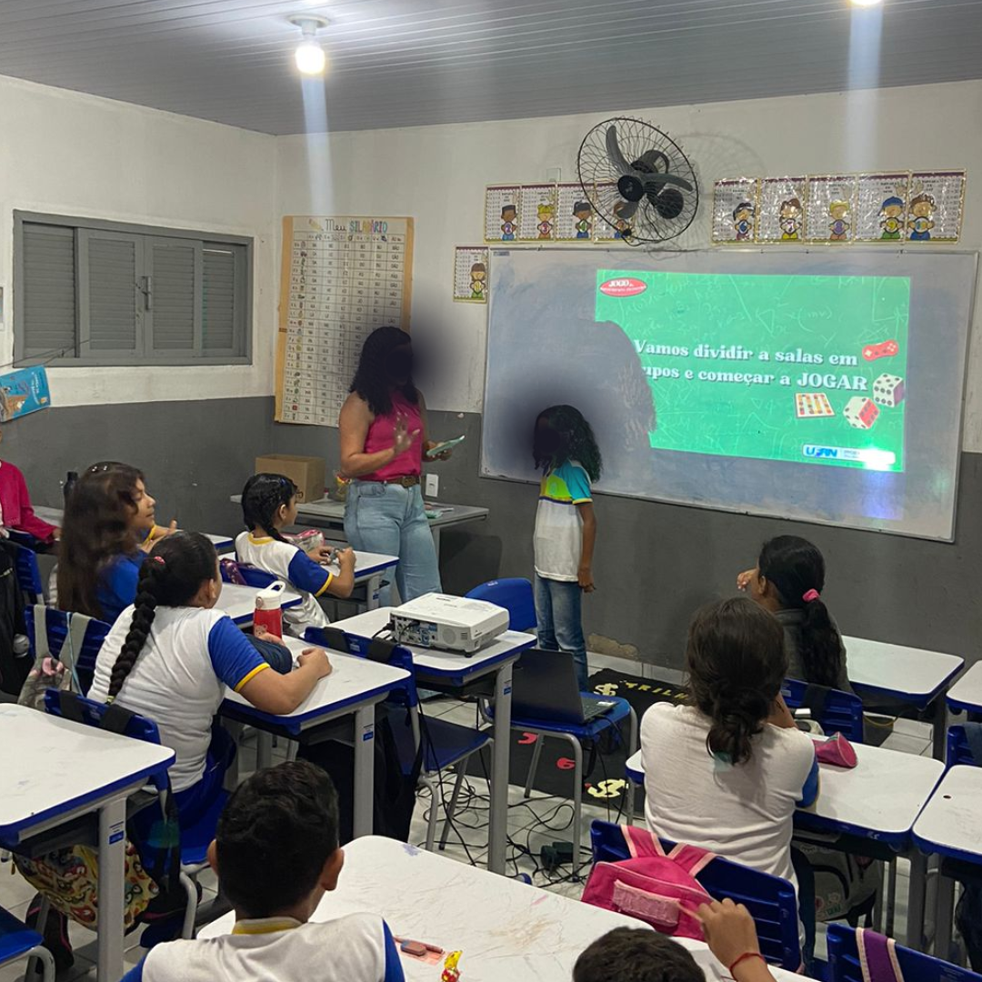

**Fonte:** Autores (2024)

A atmosfera era de interação e troca, com os alunos engajados não apenas em absorver informações, mas também em aplicá-las em situações reais que eles próprios já vivenciavam. Isso evidenciava um nível de educação financeira já presente em suas vidas diárias, sendo a intervenção uma oportunidade de contextualizar esses conhecimentos e expandir sua compreensão sobre o tema.

**Figura 3** - Aplicação do jogo educativo na ação de Extensão em Nova Cruz - RN.

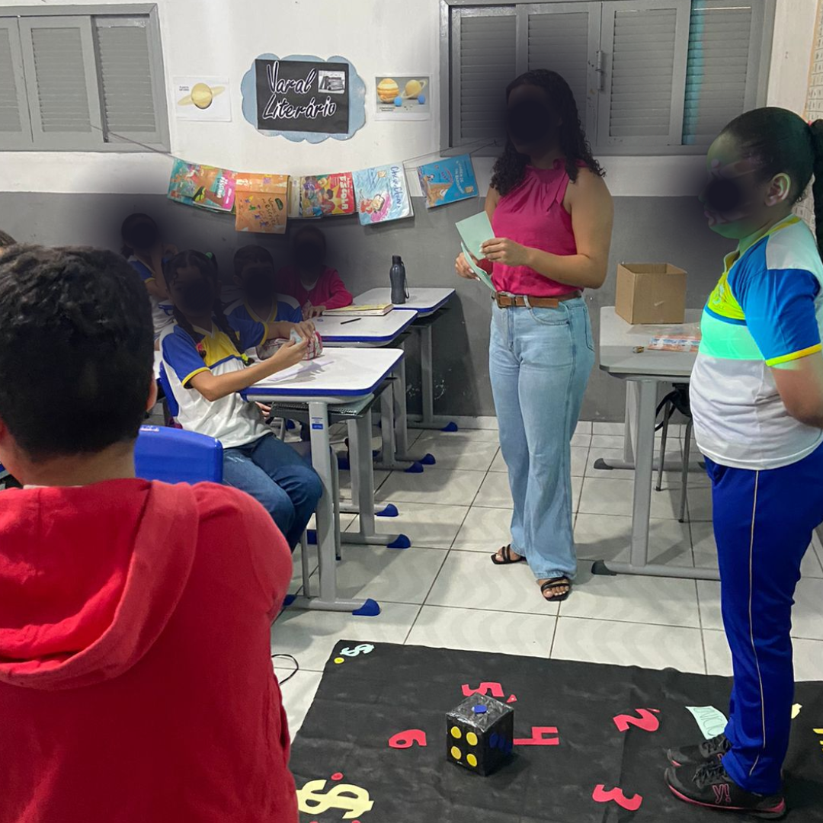

**Fonte:** Autores (2024)

## **3.3 PERCEPÇÕES APRENDIDAS**

Durante toda a execução da atividade, foi especialmente gratificante perceber o conhecimento prévio que os alunos já possuíam sobre educação financeira, o que está de acordo com as ideias de Silva e Monteiro (2023). A experiência como aplicadora dessa intervenção proporcionou insights valiosos, revelando uma base sólida de educação financeira nas práticas cotidianas dos estudantes. No entanto, apesar do conhecimento prévio demonstrado, a intervenção com o jogo Trilha Financeira atuou como um complemento essencial, oferecendo uma contextualização mais ampla e aprofundada sobre conceitos financeiros.

A constatação da preocupação e interesse dos alunos em compreender os conteúdos abordados durante o jogo demonstrou não apenas maturidade, mas também um entendimento significativo por parte desses jovens em relação às decisões financeiras. Essa observação reforça a importância de fornecer ferramentas e contextos adequados para que possam tomar decisões mais conscientes e inteligentes no futuro, fortalecendo ainda mais suas habilidades financeiras já existentes, que está de acordo com Dewey (1959), a ressaltar a importância de experiências práticas na aprendizagem..

Apesar do entusiasmo dos alunos com o tema e da relevância da ferramenta utilizada, é importante considerar que nem todos os estudantes possuem a mesma base sólida de educação financeira. Portanto, estratégias adicionais podem ser necessárias para garantir que todos os alunos tenham a oportunidade de fortalecer suas habilidades nesse campo fundamental.

**3 CONSIDERAÇÕES FINAIS**

Ao concluir a intervenção na Escola Municipal em Nova Cruz, foi notável o envolvimento e interesse dos alunos, revelando uma base sólida de conhecimento prévio sobre educação financeira. As atividades propostas não apenas reforçaram esses conceitos, mas também despertaram perguntas e debates, evidenciando o engajamento dos estudantes.

No entanto, fica evidente que essa intervenção representa apenas um ponto de partida. A lacuna identificada revela a necessidade de um acompanhamento contínuo para avaliar a evolução dos alunos ao longo do tempo.

É crucial considerar que essa intervenção não foi conclusiva, mas sim um ponto de partida. Identificar a evolução dos alunos requer um acompanhamento mais longo e constante, permitindo a análise do impacto desses ensinamentos em suas vidas cotidianas. A lacuna que se apresenta representa uma oportunidade de aprimoramento e continuidade desse aprendizado, fornecendo aos alunos ferramentas consistentes para tomadas de decisões financeiras mais conscientes no futuro.

Portanto, essa intervenção não se encerra aqui. A lacuna identificada é um convite para mais ações e intervenções, a fim de preencher esses espaços em branco e, assim, compreender verdadeiramente a evolução e o impacto desses conhecimentos na vida financeira desses alunos. É necessário dar continuidade a iniciativas semelhantes para garantir que esses jovens estejam preparados para enfrentar desafios financeiros futuros de forma consciente e informada.

# REFERÊNCIAS

ANTUNES, Celso. Novas maneiras de ensinar: novas formas de aprender. Porto Alegre: Artmed, 2002.

Brönstrup, T. M. (2016). Educação financeira nas escolas: estudo de caso de uma escola privada de ensinofundamental no município de Santa Maria (RS). Camine8(2). Disponível em:

<https://ojs.franca.unesp.br/index.php/caminhos/article/view/1922#:~:text=Este%20estudo%20buscou%20analisar%20a%20inser%C3%A7%C3%A3o%20do%20ensino,question%C3%A1rios%20estruturados%20aos%20estudantes%2C%20professores%20e%20o%20diretor>.

BUSS, Larissa da Silva; AMORIM, Gabriela Vicente de. Educação financeira: a importância da sua inclusão no processo de ensino aprendizagem desde o ensino fundamental. Matemática-Tubarão, 2020.

Dewey, John. "Democracia e Educação: introdução à filosofia da educação". São Paulo: Companhia Editora Nacional, 1959.

DOMINGOS, Reinaldo. Terapia financeira: realize seus sonhos com educação financeira. Rio de Janeiro: DSOP, 2012.

Montessori, Maria. "O Método Montessori: O Livro do Jardim de Infância". São Paulo: Brasil Editora, 2010.

SILVA, . BAB da.; MONTEIRO, . JM. Educação Financeira: Um estudo sobre sua importância na gestão pessoal. Pesquisa, Sociedade e Desenvolvimento , [S. l.] , v. 6, pág. e16212642125, 2023. DOI: 10.33448/rsd-v12i6.42125. Disponível em: <https://rsdjournal.org/index.php/rsd/article/view/42125>. Acesso em: 15 jan. 2024.

SILVA, Rafaela de Lima; OLIVEIRA, José Alisson de; ALBUQUERQUE SILVA, Maria Aparecida de; NASCIMENTO, Gerusa Barros do. Educação Financeira como Influenciadora de Decisões. In: Anais do Congresso Nacional de Educação (Conedu), 2018, Centro de Convenções de Pernambuco (CECON-PE). Timbaúba-PE: Faculdade de Ciências de Timbaúba-PE. Disponível em: <https://editorarealize.com.br/editora/anais/conedu/2018/TRABALHO_EV117_MD1_SA17_ID8685_09092018014851.pdf>. Acesso em: 14, jan de 2024.

1. Graduanda em Administração. UFRN. E-mail: [*hellenbpsif@gmail.com*](mailto:hellenbpsif@gmail.com)
2. Prof. Dr. Programa de Pós-Graduação em Engenharia Têxtil. Universidade Federal do Rio Grande do Norte. E-mail: [*dgkcs@yahoo.com.br*](mailto:dgkcs@yahoo.com.br)